Hodnocení vedoucího bakalářské práce
Autor práce | Julie MÜLLEROVÁ
Název práce | Konkurenceschopnost vybrané společnosti
Autor posudku | Ing. Martina Juříková, Ph.D. | 2024/25

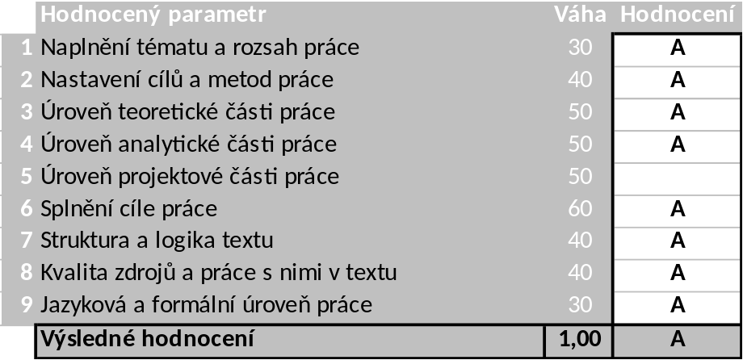

Autorka přistupovala ke zpracování diplomové práce svědomitě a s vysokou mírou odpovědnosti. Jednotlivé části práce průběžně konzultovala a na základě kritické reflexe efektivně zapracovávala podněty z těchto konzultací do výsledné podoby textu. Finální verze práce představuje profesionálně zpracovanou analýzu trhu, doplněnou o konkrétní návrhy a doporučení pro vybranou společnost.

Práce vyniká nejen svým praktickým přínosem, ale také kultivovaným odborným jazykem a logickou, přehlednou strukturou. S ohledem na uvedené skutečnosti navrhuji celkové hodnocení známkou A – výborně ve všech hodnocených parametrech.

Systém na kontrolu plagiátorství (STAG UTB) identifikoval shodu 2 %. Vedoucí práce konstatuje, že práce není plagiát.

Ve Zlíně dne 9. 5. 2025 Podpis:

